FASE 2 - Control de presión y cinemática

  - Linear Advanced <K>

Objetivo
Es el ajuste del tiempo de extrusión con el objetivo de reducir las esquinas hinchadas y las paredes más delgadas cuando hay cambios de velocidad. Este ajuste permite una extrusión más consistente y una reducción de los artefactos superficiales.
En una impresora 3D, debido a la presión necesaria para empujar el filamento fundido por la boquilla, hay un pequeño retraso desde que el extrusor empuja el filamento hasta que realmente sale por la boquilla. El movimiento del extrusor se corresponde con los movimientos XY de la impresora por lo que al inicio de una línea extruirá insuficientemente y al final de la línea extruirá excesivamente. El avance lineal desincroniza los movimientos del extrusor con los movimientos XY para corregir este efecto.
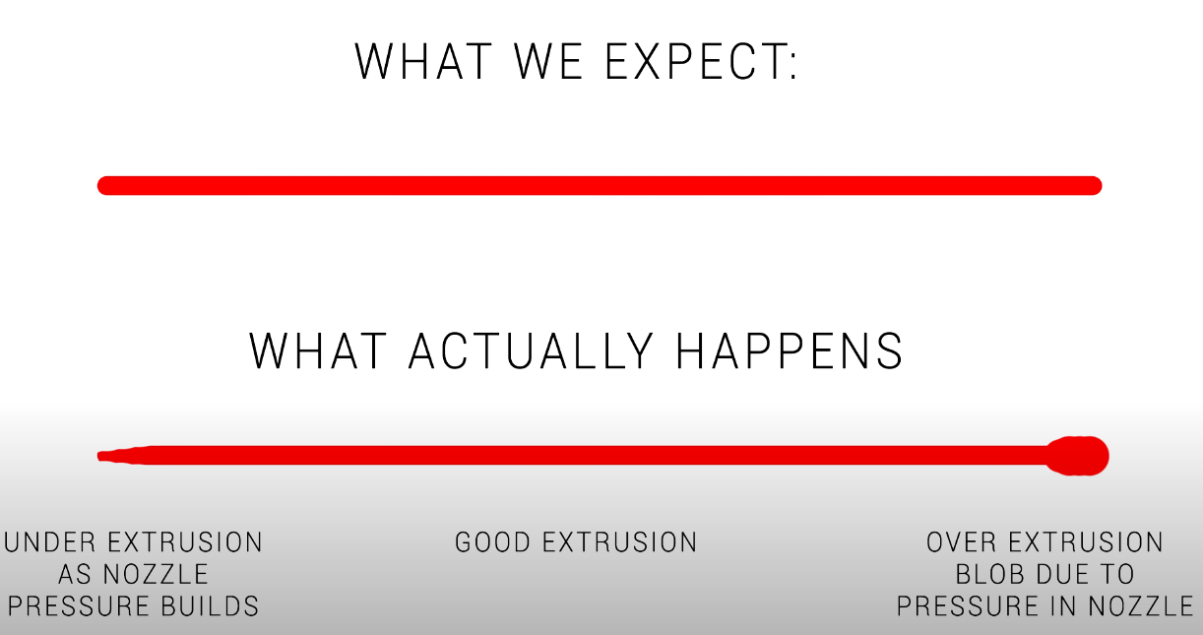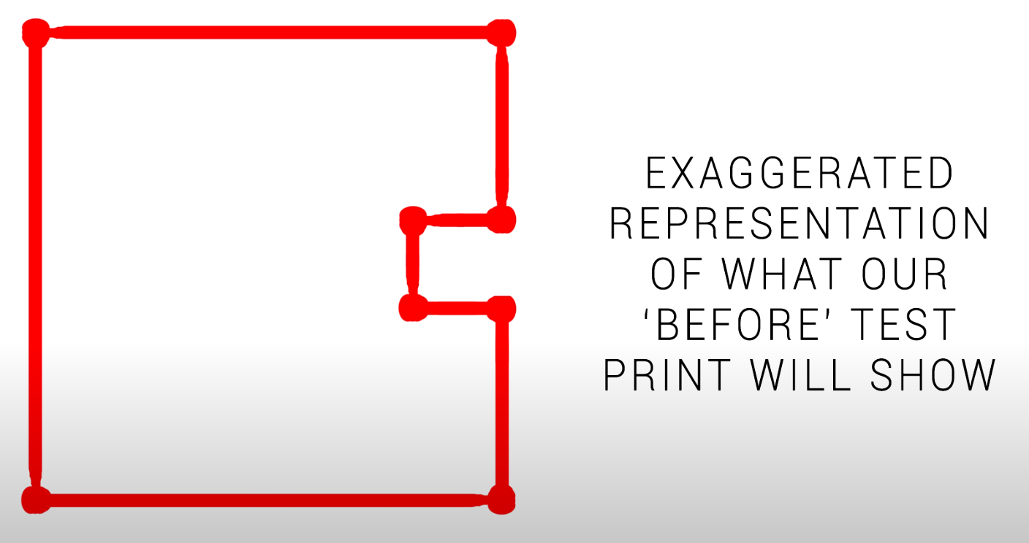
K afecta directamente a la presión en la boquilla, las esquinas, la anchura real de la línea y el comportamiento en los cambios de velocidad. Si se ajusta la aceleración y el Jerk sin K, se compensan errores de presión con cinemática generando valores erróneos, por eso esta prueba hay que realizarla antes.
Marlin dispone de un generador de patrones de linear advance y se puede realizar el test en 2 iteraciones, pero utilizaremos los integrados en OrcaSlicer en el que podemos hacer un único test con muchos valores. OrcaSlicer permite realizar varios test distintos para esta calibración, pero elegiremos el test de líneas.
Teching Tech también tiene más información sobre Linear Advance
- Prerrequisitos: Realizar el test a velocidad media-alta y aceleraciones moderadas

Cómo realizar el test
El test hay que realizarlo con velocidad media-alta y aceleraciones moderadas, similar a los valores de funcionamiento standard de la impresora. Puedes utilizar los valores de ajuste de la imagen para realizar el test.
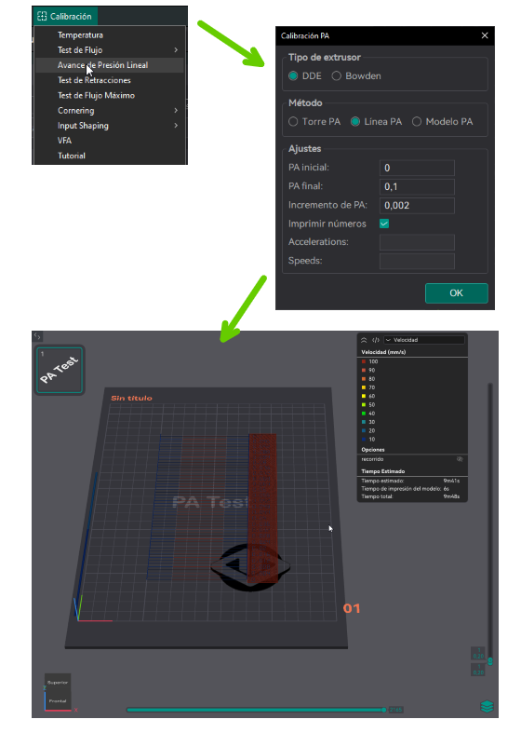

Qué medir
Hay que elegir el valor de K más bajo posible eligiendo:
- La línea que salga lo más uniforme posible
- Sin engrosamiento en los puntos de cambio de velocidad
- Sin subextrusión al inicio

Dónde guardar el resultado
El Linear Advance depende del material, pero el Firmware sólo admite un valor para K, por tanto, aquí guardaremos un valor de K razonable (típico calculado para PLA)

- FIRMWARE – Configuration.h (ADVANCE_K <mm>).
- Perfil de FILAMENTO – Valor calculado para cada material concreto.
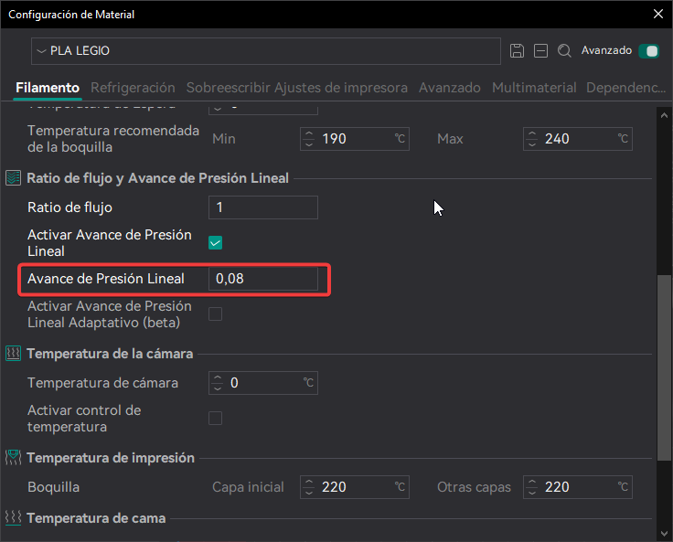

  - Aceleración Máxima en circuito

Objetivo
Permite determinar el valor real de la aceleración a la que nuestra impresora puede imprimir con calidad. Afecta al ringing/ghosting (ecos en esquinas y detalles), pérdida de pasos y degradación de las esquinas.
- Prerrequisito: Haber calculado K y que esté activo

Cómo realizar el test

Qué medir

Cálculos

Dónde guardar el resultado

- Perfil donde definir este parámetro: Impresora y/o Proceso

  - Desviación de la Unión <JD> (Jerk)

Objetivo
Permite determinar el valor de la desviación de la unión ( J ) de nuestra impresora, que define cómo la impresora gestiona los cambios de dirección durante el movimiento, especialmente en esquinas y curvas.
Implica un ajuste fino del movimiento. Es ideal realizar el ajuste después de la aceleración.
- Prerrequisito: Estar activado en el Firmware

Cómo realizar el test

Qué medir

Cálculos

Dónde guardar el resultado
- Perfil donde definir este parámetro: FIRMWARE + Impresora + Proceso

